ГУАП
КАФЕДРА № 43
ОТЧЕТ
ЗАЩИЩЕН С ОЦЕНКОЙ
ПРЕПОДАВАТЕЛЬ
старший преподаватель |  |  |  | Н. В. Путилова
должность, уч. степень, звание |  | подпись, дата |  | инициалы, фамилия

ОТЧЕТ О ЛАБОРАТОРНОЙ РАБОТЕ №4
Заполнение таблиц и модификация данных
по курсу: Проектирование баз данных
РАБОТУ ВЫПОЛНИЛ
СТУДЕНТ ГР. № | 4236 |  |  |  | Г. А. Супруненко
 |  |  | подпись, дата |  | инициалы, фамилия

Санкт-Петербург 2024

Цель работы:
Получение умений и навыков манипулирования данными в реляционной базе данных.
Задание:
1)Выполнить вставку тестовых данных в таблицы, созданные в ходе выполнения лабораторной работы 2. В строках, вставляемых в таблицы, должны быть данные как удовлетворяющие, так и не удовлетворяющие условиям запросов, приведенных в варианте задания. (Для демонстрации этого необходимо в отчете создать таблицу , где будет указано задание на запрос, данные удовлетворяющие условиям запроса, данные не удовлетворяющие условиям запроса)
2)Необходимо привести свои примеры использования операторов update и delete и merge с описанием их назначения.
Вариант 21:
Медпункт организации: сотрудник организации, данные флюорографии (результат, дата), данные прививок, обращения в медпункте
а. все сотрудники, отчество которых оканчивается на «на», а начинается на И
б. тип заболевания, от которого не делали прививок
в. сотрудники организации, делавшие в прошлом году прививки от кори, а в текущем от дифтерии
г. сотрудник, последним сделавший флюорографию в текущем году
д. подразделение, сотрудник которого сделаны все типы прививок
е. сотрудник с количеством обращений в медпункт меньше среднего
ж. сотрудник, делавший флюорографию в этом году, но не делавший в прошлом

Физическая модель БД:
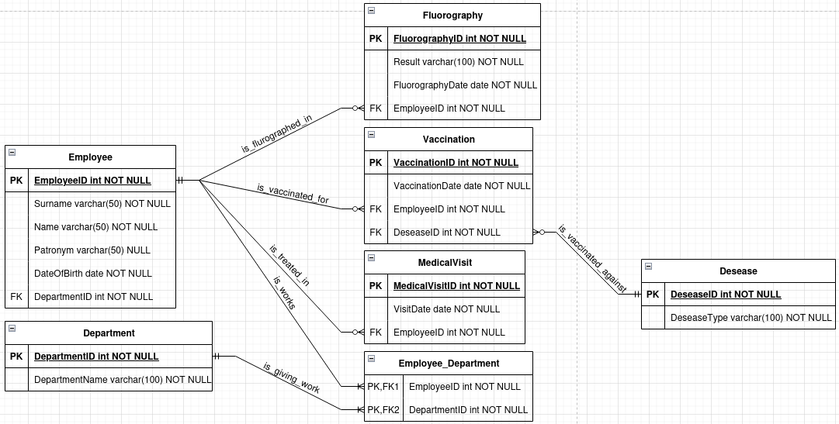

Наборы данных, содержащихся в таблицах:
Таблица Department:
DepartmentID | DepartmentName
1 | HR
2 | IT
Таблица Employee:
EmployeeID | Surname | Name | Patronym | DateOfBirth | DepartmentID
1 | Ivanov | Ivan | Ivanovich | 1980-05-12 | 1
2 | Petrov | Petr | Petrovich | 1985-07-22 | 1
3 | Sidorova | Irina | Ivanovna | 1990-01-10 | 2
4 | Smirnov | Ilya | Nikolaevich | 1992-03-15 | 2
5 | Semenov | Andrey | Nikolaevich | 1987-10-25 | 1
6 | Kuznetsov | Dmitry | Sergeevich | 1989-11-12 | 1
Таблица Desease:
DeseaseID | DeseaseType
1 | Measles
2 | Diphtheria
3 | Influenza
4 | Tuberculosis

Таблица Vaccination:
VaccinationID | VaccinationDate | EmployeeID | DeseaseID
1 | 2023-06-15 | 1 | 1
2 | 2024-04-10 | 1 | 2
3 | 2023-07-10 | 2 | 1
4 | 2024-05-20 | 3 | 2
5 | 2022-08-12 | 4 | 3
6 | 2024-01-10 | 6 | 1
7 | 2024-02-15 | 6 | 2
8 | 2024-03-20 | 6 | 3
9 | 2024-04-25 | 6 | 4
Таблица Fluorography:
FluorographyID | Result | FluorographyDate | EmployeeID
1 | Normal | 2023-02-10 | 1
2 | Normal | 2024-03-11 | 2
3 | Normal | 2024-05-15 | 3
Таблица MedicalVisit:
MedicalVisitID | VisitDate | EmployeeID
1 | 2024-01-15 | 1
2 | 2024-02-20 | 1
3 | 2024-03-22 | 2
4 | 2024-03-25 | 2
5 | 2024-05-10 | 3
6 | 2024-06-12 | 3
7 | 2024-04-18 | 4
Набор тестовых данных:
Текст запроса | Данные, удовлетворяющие условиям запроса | Данные, не удовлетворяющие условиям запроса
а. Все сотрудники, отчество которых оканчивается на «на», а начинается на И | Таблица Employee: (3, 'Sidorova', 'Irina', 'Ivanovna', '1990-01-10', 2) | Таблица Employee: (1, 'Ivanov', 'Ivan', 'Ivanovich', '1980-05-12', 1), (2, 'Petrov', 'Petr', 'Petrovich', '1985-07-22', 1), (4, 'Smirnov', 'Ilya', 'Nikolaevich', '1992-03-15', 2)
б. Тип заболевания, от которого не делали прививок | Таблица Desease: (4, 'Tuberculosis') | Таблица Desease: (1, 'Measles'), (2, 'Diphtheria'), (3, 'Influenza')
в. Сотрудники, делавшие в прошлом году прививки от кори, а в текущем от дифтерии | Таблица Vaccination: (1, '2023-06-15', 1, 1), (2, '2024-04-10', 1, 2) (Сотрудник: (1, 'Ivanov', 'Ivan', 'Ivanovich', '1980-05-12', 1)) | Таблица Vaccination: (3, '2023-07-10', 2, 1), (4, '2024-05-20', 3, 2) (Сотрудники: (2, 'Petrov', 'Petr', 'Petrovich', '1985-07-22', 1), (3, 'Sidorova', 'Irina', 'Ivanovna', '1990-01-10', 2))
г. Сотрудник, последним сделавший флюорографию в текущем году | Таблица Fluorography: (3, 'Normal', '2024-05-15', 3) (Сотрудник: (3, 'Sidorova', 'Irina', 'Ivanovna', '1990-01-10', 2)) | Таблица Fluorography: (2, 'Normal', '2024-03-11', 2) (Сотрудник: (2, 'Petrov', 'Petr', 'Petrovich', '1985-07-22', 1))
д. Подразделение, сотрудник которого сделаны все типы прививок | Таблица Department: (1, 'HR') (Сотрудник: (1, 'Ivanov', 'Ivan', 'Ivanovich', '1980-05-12', 1)) | Таблица Department: (2, 'IT') (Сотрудники: (2, 'Petrov', 'Petr', 'Petrovich', '1985-07-22', 1), (3, 'Sidorova', 'Irina', 'Ivanovna', '1990-01-10', 2))
е. Сотрудник с количеством обращений в медпункт меньше среднего | Таблица Employee: (4, 'Smirnov', 'Ilya', 'Nikolaevich', '1992-03-15', 2) | Таблица Employee: (1, 'Ivanov', 'Ivan', 'Ivanovich', '1980-05-12', 1), (2, 'Petrov', 'Petr', 'Petrovich', '1985-07-22', 1)
ж. Сотрудник, делавший флюорографию в этом году, но не делавший в прошлом | Таблица Employee: (3, 'Sidorova', 'Irina', 'Ivanovna', '1990-01-10', 2) | Таблица Employee: (2, 'Petrov', 'Petr', 'Petrovich', '1985-07-22', 1)

Примеры использования insert, update, delete и merge;
1. Оператор UPDATE
Оператор `UPDATE` используется для изменения существующих данных в таблице. Можно обновлять значения одного или нескольких столбцов, указав условие для обновляемых строк.

Пример: Допустим, нужно обновить дату вакцинации для сотрудника с идентификатором `EmployeeID = 1`, который получил вакцину от кори.

-- Обновление даты вакцинации для Иванова
UPDATE Vaccination
SET VaccinationDate = '2024-05-15'
WHERE VaccinationID = 1;

Назначение: Этот запрос обновит дату вакцинации от кори для сотрудника Иванова (EmployeeID = 1), установив новую дату на 15 мая 2024 года.

2. Оператор DELETE
Оператор `DELETE` используется для удаления строк из таблицы. Удаление можно выполнить с условием, чтобы удалялись только нужные записи.

Пример: Допустим, нужно удалить все записи вакцинаций для сотрудников, у которых дата вакцинации меньше 2024 года.

-- Удаление всех вакцинаций, сделанных до 2024 года
DELETE FROM Vaccination
WHERE VaccinationDate < '2024-01-01';

Назначение: Этот запрос удалит все записи о вакцинациях, сделанных до 2024 года, тем самым очищая таблицу от устаревших данных.

3. Оператор MERGE
Оператор `MERGE` используется для синхронизации данных между двумя таблицами, сочетая команды `INSERT`, `UPDATE` и `DELETE` в одном запросе. Обычно используется, когда нужно обновить существующие записи или вставить новые, если записи ещё нет.

Пример: Допустим, у нас есть новая информация о вакцинациях, и мы хотим обновить существующие записи или вставить новые, если их ещё нет.

MERGE INTO Vaccination AS target
USING (
VALUES
(10, '2024-05-10', 2, 4), -- Новая вакцинация для Петрова от туберкулеза
(11, '2024-06-01', 3, 3) -- Новая вакцинация для Сидоровой от гриппа
) AS source (VaccinationID, VaccinationDate, EmployeeID, DeseaseID)
ON target.VaccinationID = source.VaccinationID
WHEN MATCHED THEN
UPDATE SET
VaccinationDate = source.VaccinationDate,
EmployeeID = source.EmployeeID,
DeseaseID = source.DeseaseID
WHEN NOT MATCHED THEN
INSERT (VaccinationID, VaccinationDate, EmployeeID, DeseaseID)
VALUES (source.VaccinationID, source.VaccinationDate, source.EmployeeID, source.DeseaseID);

Назначение: В этом запросе, если запись о вакцинации с `VaccinationID` уже существует, её данные будут обновлены. Если такой записи нет, она будет добавлена в таблицу вакцинаций.

4. Оператор INSERT
Оператор INSERT используется для добавления новых строк в таблицу.

Пример: Допустим, мы хотим добавить нового сотрудника в таблицу Employee, а также его вакцинации и результаты флюорографии.

-- Вставка нового сотрудника
INSERT INTO Employee (EmployeeID, Surname, Name, Patronym, DateOfBirth, DepartmentID)
VALUES
(7, 'Fedorov', 'Alexey', 'Vladimirovich', '1988-12-05', 2); -- Новый сотрудник в IT

-- Вставка вакцинаций для нового сотрудника
INSERT INTO Vaccination (VaccinationID, VaccinationDate, EmployeeID, DeseaseID)
VALUES
(10, '2024-06-15', 7, 1), -- Корь (Measles) для Фёдорова
(11, '2024-07-20', 7, 2); -- Дифтерия (Diphtheria) для Фёдорова

-- Вставка результатов флюорографии для нового сотрудника
INSERT INTO Fluorography (FluorographyID, Result, FluorographyDate, EmployeeID)
VALUES
(4, 'Normal', '2024-06-25', 7); -- Флюорография для Фёдорова

-- Вставка посещений медпункта для нового сотрудника
INSERT INTO MedicalVisit (MedicalVisitID, VisitDate, EmployeeID)
VALUES
(8, '2024-07-01', 7), -- Посещение медпункта Фёдоровым
(9, '2024-07-15', 7); -- Второе посещение медпункта Фёдоровым

Назначение: Этот набор запросов добавляет нового сотрудника (Фёдорова) в таблицу Employee, а затем добавляет его вакцинации, результаты флюорографии и записи о посещениях медпункта. Это позволяет поддерживать актуальность данных о новом сотруднике в системе.

Скрипт полного заполнения бд:
-- Вставка данных в таблицу Department
INSERT INTO Department (DepartmentID, DepartmentName)
VALUES
(1, 'HR'),
(2, 'IT');

-- Вставка данных в таблицу Employee
INSERT INTO Employee (EmployeeID, Surname, Name, Patronym, DateOfBirth, DepartmentID)
VALUES
(1, 'Ivanov', 'Ivan', 'Ivanovich', '1980-05-12', 1),
(2, 'Petrov', 'Petr', 'Petrovich', '1985-07-22', 1),
(3, 'Sidorova', 'Irina', 'Ivanovna', '1990-01-10', 2),
(4, 'Smirnov', 'Ilya', 'Nikolaevich', '1992-03-15', 2),
(5, 'Semenov', 'Andrey', 'Nikolaevich', '1987-10-25', 1),
(6, 'Kuznetsov', 'Dmitry', 'Sergeevich', '1989-11-12', 1);

-- Вставка данных в таблицу Desease
INSERT INTO Desease (DeseaseID, DeseaseType)
VALUES
(1, 'Measles'),
(2, 'Diphtheria'),
(3, 'Influenza'),
(4, 'Tuberculosis');

-- Вставка данных в таблицу Vaccination
INSERT INTO Vaccination (VaccinationID, VaccinationDate, EmployeeID, DeseaseID)
VALUES
(1, '2023-06-15', 1, 1),
(2, '2024-04-10', 1, 2),

-- Сотрудник с прививкой только от кори
(3, '2023-07-10', 2, 1),

-- Сотрудник с прививкой от дифтерии только в этом году
(4, '2024-05-20', 3, 2),

-- Пример без прививок от туберкулеза
(5, '2022-08-12', 4, 3),

-- Прививки для нового сотрудника (все прививки)
(6, '2024-01-10', 6, 1),
(7, '2024-02-15', 6, 2),
(8, '2024-03-20', 6, 3),
(9, '2024-04-25', 6, 4);

-- Вставка данных в таблицу Fluorography
INSERT INTO Fluorography (FluorographyID, Result, FluorographyDate, EmployeeID)
VALUES
(1, 'Normal', '2023-02-10', 1),
(2, 'Normal', '2024-03-11', 2),
(3, 'Normal', '2024-05-15', 3);

-- Вставка данных в таблицу MedicalVisit
INSERT INTO MedicalVisit (MedicalVisitID, VisitDate, EmployeeID)
VALUES
(1, '2024-01-15', 1),
(2, '2024-02-20', 1),
(3, '2024-03-22', 2),
(4, '2024-03-25', 2),
(5, '2024-05-10', 3),
(6, '2024-06-12', 3),
(7, '2024-04-18', 4);

Выводы об особенностях манипулирования данными в выбранной СУБД:
Манипулирование данными в выбранной СУБД PostgreSQL на основе запросов и вставки тестовых данных имеет следующие особенности. При вставке данных в таблицы важно учитывать как те записи, которые будут удовлетворять условиям запросов, так и те, которые не будут их удовлетворять, чтобы иметь возможность продемонстрировать гибкость работы с данными.
Также при манипуляции данными с помощью операторов UPDATE и DELETE важно обращать внимание на ограничения целостности, например, каскадные операции при удалении записей в родительских таблицах. В случаях, когда необходимо изменить существующие данные, можно использовать оператор UPDATE. Команда DELETE была использована для удаления записей, которые не соответствовали критериям, что также демонстрирует возможность работы с некорректными данными.

